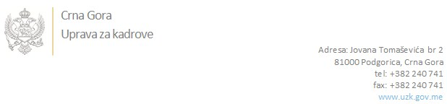

Br: 02/1-100/20-6201/2

Podgorica, 01. Decembar 2020.godine

U skladu sa članom 47 Zakona o državnim službenicima i namještenicima ("Službeni list CG", br. 2/18 i 34/19), a na osnovu Izvještaja o provjeri znanja, sposobnosti, kompetencija i vještina kandidata br. 02/1-100/20-6201/1 od 01.12.2020. godine, Uprava za kadrove utvrdila je

**LISTU ZA IZBOR KANDIDATA**

Po javnom oglasu br. 02/1-100/20-5309/2, objavljenom dana 06.11.2020. godine, za potrebe **Ministarstva unutrašnjih poslova**, za radno mjesto:

**Samostalni/a savjetnik/ica III - mjesto rada Berane - Područna jedinica Berane za teritorije opština Berane, Rožaje, Andrijevica, Plav, Petnjica i Gusinje, Područna jedinica za vanredne situacije, Direktorat za vanredne situacije** - Izvršilaca: 1, na neodređeno vrijeme, VII1 nivo kvalifikacije obrazovanja, fakultet iz oblasti društvenih, prirodnih ili tehničko-tehnoloških nauka:

* **NEDIM FELEĆ - ostvareni broj bodova 18.70**

Odluka o izboru kandidata donosi se u skladu sa članom 48 Zakona o državnim službenicima i namještenicima ("Službeni list CG", br. 2/18), i dostavlja Upravi za kadrove najkasnije u roku od deset dana od dana prijema liste za izbor kandidata.

**DIREKTORICA**

**Svetlana Vuković**

Dostavljeno:

- Ministarstvu unutrašnjih poslova

- a/a